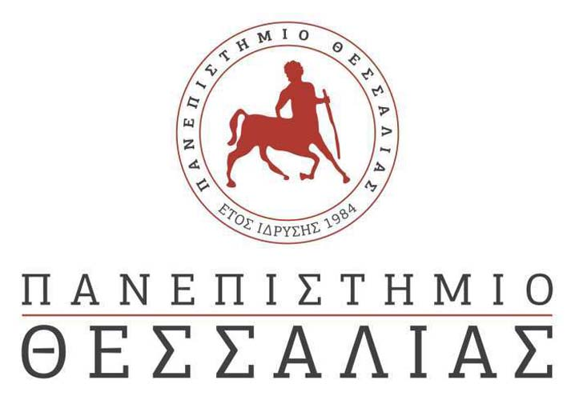
ΣΧΟΛΗ ΕΠΙΣΤΗΜΩΝ ΦΥΣΙΚΗΣ ΑΓΩΓΗΣ ΑΘΛΗΤΙΣΜΟΥ ΚΑΙ ΔΙΑΙΤΟΛΟΓΙΑΣ

Τρίκαλα 12-7-2022

ΠΡΟΣ:
Γραφείο Δημοσίων Σχέσεων
Πανεπιστημίου Θεσσαλίας
Βόλος

Θέμα: «Τελετές αποφοίτησης στη ΣΕΦΑΑΔ»

Σας ενημερώνουμε ότι την Τετάρτη 20 Ιουλίου 2022 θα πραγματοποιηθούν Τελετές απονομής πτυχίων για τους απόφοιτους της Σχολής Επιστημών Φυσικής Αγωγής Αθλητισμού και Διαιτολογίας στο Αμφιθέατρο στις Καρυές Τρικάλων.
Λόγω των ιδιαίτερων υγειονομικών συνθηκών, με γνώμονα την ασφάλεια των συμμετεχόντων το Πρόγραμμα των Τελετών Αποφοίτησης διαμορφώνεται ως εξής:
Η πρώτη ομάδα συμμετεχόντων θα ορκιστεί στις 11:00 π.μ. Στην ορκωμοσία αυτή θα συμμετέχουν αποκλειστικά οι Απόφοιτοι/ες του Τμήματος Διαιτολογίας και Διατροφολογίας.
Ώρα προσέλευσης 10:30 π.μ.
Έναρξη Τελετής 11:00 π.μ.
Η δεύτερη ομάδα συμμετεχόντων θα ορκιστεί στις 13:00 μ.μ. Στην ορκωμοσία αυτή θα συμμετέχουν αποκλειστικά οι Διδάκτορες, οι Απόφοιτοι/ες των Μεταπτυχιακών Προγραμμάτων Σπουδών και οι Απόφοιτοι/ες του Προπτυχιακού Προγράμματος Σπουδών του Τμήματος Επιστήμης Φυσικής Αγωγής και Αθλητισμού.
Ώρα προσέλευσης από 12:00 μ. έως 12:30 μ.μ.
Έναρξη Τελετής 13:00 μ.μ.
Στις Τελετές αποφοίτησης μπορούν να παραβρεθούν αποκλειστικά και μόνο έως 4 άτομα ως συνοδοί σε κάθε απόφοιτο/η.
Η χρήση μάσκας είναι υποχρεωτική από όλους τους παρευρισκόμενους, σε όλη τη διάρκεια διεξαγωγής των τελετών.
Τέλος, η φωτογράφιση χωρίς μάσκα θα πρέπει να πραγματοποιείται σε εξωτερικό χώρο.

Η Γραμματέας

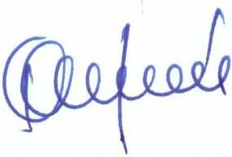
Αικατερίνη Θωμά

